FORMATO Nº1-A

IDENTIFICACIÓN DEL OFERENTE, DECLARACIÓN JURADA SIMPLE Y ACEPTACIÓN DE BASES

PROPONENTE:
Comercial MP SpA
GIRO SII: Venta al por menor por correo, por internet y vía telefónica
(Ingresar código y actividad económica SII idóneo para este proceso licitatorio

RUT o C.I:
78.388.175-6
DOMICILIO: COMUNA:

TELÉFONO: EMAIL:

NOMBRE REPRESENTANTE LEGAL:
Lidia Valenzuela
RUT REPRESENTANTE LEGAL:
6.736.698-0
DOMICILIO:
Camino El Oliveto N° 575 N° 6, Talagante
TELÉFONO: EMAIL:

El arriba firmante declara:

- Conocer y aceptar las condiciones establecidas en las Bases Administrativas, Bases Técnicas, Formatos, y demás antecedentes que rigen el proceso (incluidas las respuestas a las preguntas, aclaraciones y/o modificaciones) en especial a la prohibición de ceder el contrato.
- Haber conocido y estudiado los antecedentes técnicos y administrativos publicados en el Portal y estar de acuerdo con las condiciones establecidas.
- Asimismo, declaro bajo juramento de fe, que ni personalmente ni mis representados nos encontramos afectos a las inhabilidades e incompatibilidades contempladas en la Ley Nº18.575, de Bases de la Administración del Estado; Nº19.653 de Probidad; y Nº19.886 y su Reglamento, Ley de Compras Públicas, pudiendo contratar libre y legalmente con la Municipalidad de Conchalí.

Elevo la veracidad de estas declaraciones a la categoría de esencial, dentro de mi oferta y conozco las consecuencias jurídicas de lo expuesto.

FIRMA PROPONENTE / REPRESENTANTE LEGAL EMPRESA
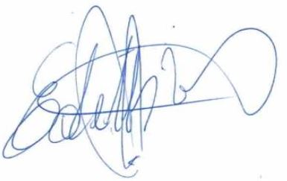

CONCHALÍ,……….DE…………………………DE 20……..

